Umoja wa Mataifa (FN)

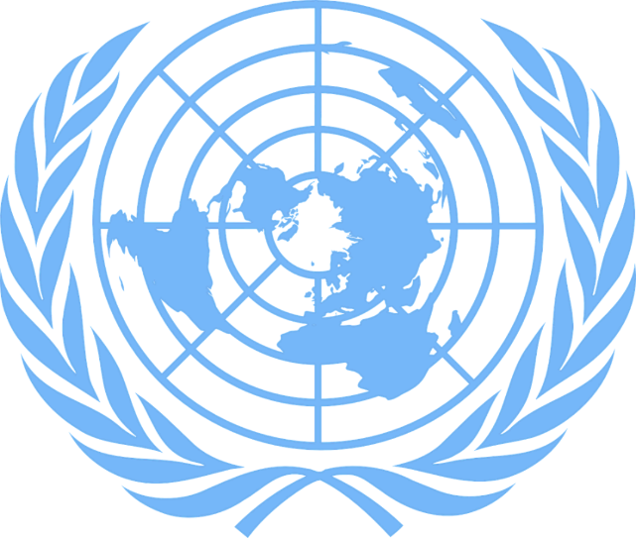
Logoen til FN (pixabay.com).

FN ni kifupi cha “De forente nasjoner” kwa kiswahili ni Umoja wa Mataifa, ni taasisi inayoshugulikia uwepo wa amani katika dunia.

Umoja wa Mataifa ni nini?
Kuanzia mwaka 1939 mpaka 1945 kulikuwa na vita kubwa duniani. Nchi nyingi duniani zilishiriki katika vita hiyo. Hii iliitwa vita ya pili ya dunia. Vitu vingi viliharibiwa na watu wengi walipoteza maisha. Ndio maana watu wengi waliogopa kutokea vita mpya ya dunia. Dunia ilihitaji watu watakaoweza kuzuia kutokea kwa vita kubwa mpya. Na ndivyo kukaundwa Umoja wa Mataifa mnamo mwaka 1945 kwa ajili ya kusimamia amani duniani. Kwa lugha ya kiingereza Umoja wa Mataifa unaitwa United Nations kwa Kinorway De forente nasjoner (FN).
Umoja wa Mataifa ulitengeneza makubaliano yanayoitwa mkataba wa Umoja wa Mataifa.
Haya ni makubaliano yaliyoamua aina gani ya kazi Umoja wa Mataifa utafanya na jinsi gani itafanya kazi. Norway na nchi nyingine 50 ziliweka saini katika makubaliano ya Umoja Mataifa.
Umoja wa Mataifa ulianza kutekeleza majukumu yake tarehe 24 mwezi Oktoba 1945. Na hivyo ndio sababu kila tarehe 24 mwezi Oktoba kila mwaka tunasherekea siku ya Umoja wa Mataifa duniani kote.
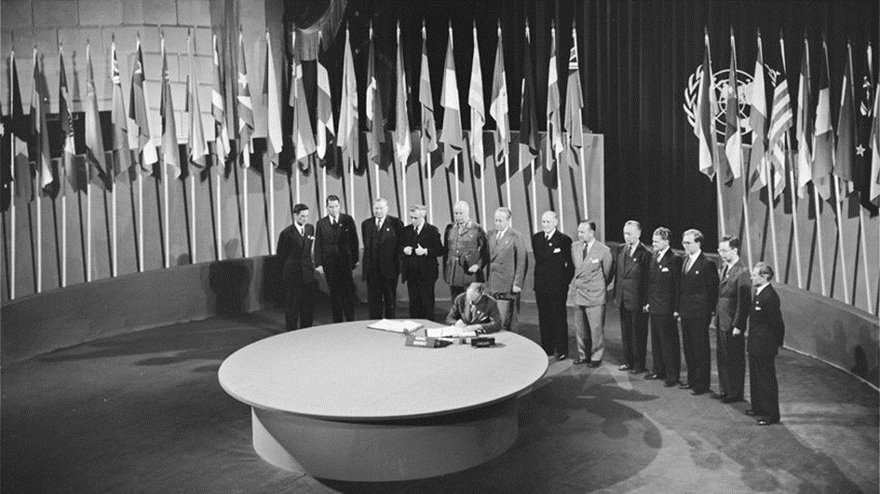
Foto: Signering av FN-pakten (fn.no).
Katika mwaka 2020 kuna nchi 193 ambazo ni wanachama wa Umoja wa Mataifa, makao makuu ya Umoja wa Mataifa yapo katika jiji la New York nchini Marekani.
Leo hii Umoja wa Mataifa una nchi ambazo ni wanachama wanaozungumza lugha mbalimbali. Hii ni kwa ajili ya kuwawezesha kila mtu kuelewa na kutoa maoni yake, katika maandishi vikao/mikutano na maandishi ya mazungumzo / majadiliano ya mkutano hutafsiriwa katika lugha mbalimbali.
Nembo ya Umoja wa Mataifa ina duara tano na ramani ya dunia yenye rangi nyeupe, kuna ncha ya kaskazini ya dunia katikati ya ramani. Nje ya ramani ya dunia kuna matawi mawili ya mti wa
mzaituni. Hii ina ashiria Umoja wa Mataifa ina malengo ya kuhakikisha kuna kuwepo na amani na usalama duniani.
Shule nyingi zinapambwa kwa bendera ya Umoja wa Mataifa tarehe 24 mwezi wa kumi. Bendera ina rangi ya bluu, ikiwa na nembo ya Umoja wa Mataifa katikati.
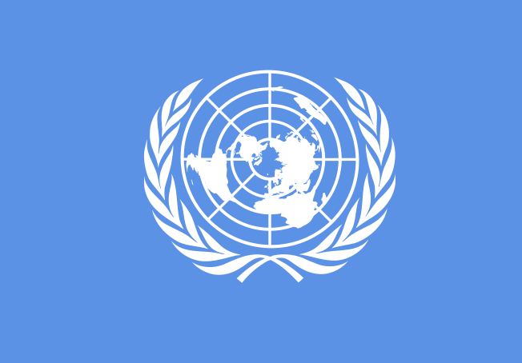
Bilde: FNs logo (fn-filuren.no).

Kazi za Umoja wa Mataifa ni nini?
Umoja wa Mataifa unahitaji dunia nzima iwe sehemu ya maisha bora kwa kila mtu. Wanahitaji:
- Amani na usalama wa kimataifa
- kuzingatia na kuhakikisha nchi zote zinafuata sheria na haki za binadamu
- Kuwa na maendeleo endelevu
- Kufanya kazi kwa malengo ya maendeleo endelevu ya Umoja wa Mataifa

Amani na usalama
Umoja wa Mataifa unataka kuwa na dunia iliyo salama. Hivyo Umoja wa Mataifa huzungumza na nchi zisizokuwa na maeleweno baina yao. Wanazungumza pamoja na kusuluhisha migogoro bila ya kutumia silaha. Wakati mwingine inakuwa ngumu kushirikiana. Hivyo Umoja wa Mataifa unaweza kuamua kutumia nguvu ya jeshi, kulinda amani na usalama sehemu panapokuwa na migogoro. Kwenye nchi yenye vita Umoja wa Mataifa unasaidia wakimbizi. Wakimbizi wanapata maji, chakula, dawa na sehemu za kulala kwa kupitia huduma ya msaada wa Umoja wa Mataifa.

Haki za binadamu
Umoja wa Mataifa unatunga kanuni na sheria na kuangalia nchi zote zinafuata kanuni na sheria hizo kwa lengo la kuimarisha ustawi wa kila mtu. Katika Umoja wa Mataifa ni muhimu kila mtu kuwa na uhuru wa kuamini na kusema maoni yake. Hiyo tunaita uhuru wa dini (imani) na uhuru wa kujieleza. Kitu kingine muhimu ndani ya Umoja wa Mataifa wanachofanyia kazi ni haki za wanawake. Wanawake wanapaswa kuwa na haki sawa kama wanaume, haki ya kusoma na kufanya kazi, kutoa maoni yao na kushiriki katika siasa.

Umuhimu wa Umoja wa Mataifa ni kuhakikisha watoto wote wanapata elimu, chakula pamoja na maji safi. Ndio maana Umoja wa Mataifa wakaandika kanuni na sheria maalumu kuhusu watoto, mtoto anapaswa kuwa na haki gani, na mtoto anahitaji nini ili aweze kujisikia vizuri. Hizi ni kanuni na sheria zinazoitwa “sheria ya haki za mtoto’’.

Maendeleo endelevu
Maendeleo endelevu yanahusiana na hali ya hewa, mazingira na ulinzi juu ya mazingira ya asili. Binadamu inampasa kutumia rasilimali zilizopo ndani ya dunia katika njia nzuri. Ni muhimu kuzingatia hayo ili wanadamu waweze kuishi kwa muda mrefu hapa duniani vizazi kwa vizazi. Leo hii watoto na vijana wanafikiria juu ya maendeleo endelevu. Wao ni werevu katika matumizi yaliyo salama ya utunzaji mazingira na uoto wa asili. Umoja wa Mataifa unafikiri hii ni kazi nzuri.
Umoja wa Mataifa umetengeneza mpango uitwao malengo ya maendelo endelevu ya Umoja Mataifa. Kuwa na lengo kuna maanisha kufanyia kazi kitu kiwe bora. Umoja wa Mataifa unatumaini kutokuwepo kwa umaskini, watu wote wapate haki ya elimu (shule), kufanya kazi na kutoa maoni yao bila ya uwoga (kuogopa), na kuhakikisha watu wengi wanaishi katika mazingira yaliyo salama. Hii itatokea ndani ya mwaka 2030.
Kuna malengo 17 ya maendeleo endelevu. Umoja wa Mataifa unatumaini watu wote katika nchi zote watafanyia kazi kuboresha na kufikia malengo haya.
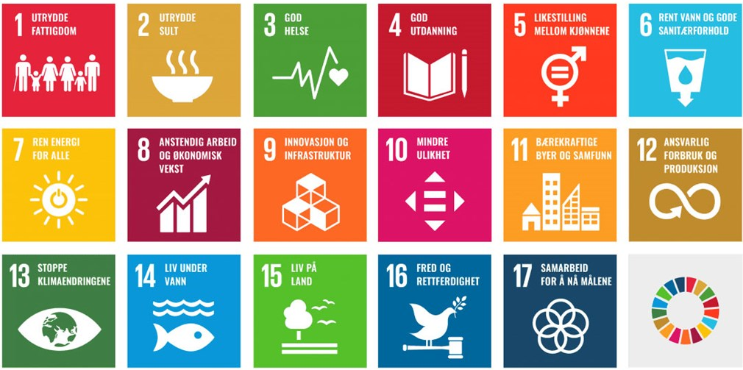
Les mer om FNs bærekraftsmål på fn.no.

Nani anafanya kazi zipi?
Ili Umoja wa Mataifa uweze kutekeleza majukumu yake, umegawanya kazi zake katika makundi. Makundi haya tunaita vyombo vikuu.

Mkutano mkuu
Mkutano mkuu ni chombo cha juu katika vyombo vya Umoja wa Mataifa. Majukumu muhimu ya mkutano mkuu ni kujadili changamoto zinazoikumba dunia, kuamua hatua gani Umoja wa Mataifa utachukua. Wawakilishi kutoka kila nchi ambao ni wanachama wanashiriki mkutano, na kila mwanachama ana haki ya kupiga kura.

Baraza la haki za binadamu
Wakati Umoja wa Mataifa inaundwa, kazi muhimu ilikuwa kuandika mahitaji ya watu wote ili kuwa na hali nzuri duniani. Hii ndio inaitwa haki za binadamu. Kazi muhimu ya baraza la haki za binadamu ni kuangalia nchi zote zinafuata haki za binadamu na kusaidia nchi zinazohitaji msaada, kufuata haki za binadamu katika njia iliyo sahihi. Baraza lina wanachama 47 ambao huchaguliwa kwa kipindi cha miaka mitatu kwa wakati mmoja. Baraza la haki za binadamu hukutana katika jiji la Geneva nchini Uswisi.

Baraza la usalama
Majukumu ya baraza la usalama ni kuhakikisha kuna amani na usalama duniani. Kuna wanachama 15 katika baraza. Ikiwa kuna hatari ya kutokukubaliana na kutokea mzozo mkubwa duniani, ni jukumu la baraza la usalama kujaribu na kufanya kazi kuhakikisha kuwa hakuna mgogoro wowote wenye kuhusisha mapigano ya kutumia silaha. Baraza linasaidia wale wenye migogoro waweze kuongea pamoja na kujaribu kukubaliana. Hii tunaita mazungumzo (majadiliano).

Sekretarieti ya Umoja wa Mataifa
Kazi za Umoja wa Mataifa zinatawaliwa na chombo wanachokiita sekretarieti. Majukumu ya chombo hicho ni kupanga kazi zote zilizomo ndani ya Umoja wa Mataifa. Mtu anaeamua katika sekretarieti anaitwa katibu mkuu. Yeye pia ndio kiongozi wa Umoja wa Mataifa.

Kwa Norway Umoja wa Mataifa una maana kubwa sana. Moja ya sababu ni katibu mkuu wa kwanza alikuwa ni Mnorway, ambae anaitwa Trygve Lie. Je, unaweza kutafuta ni nani katibu mkuu wa Umoja wa Mataifa kwa sasa?
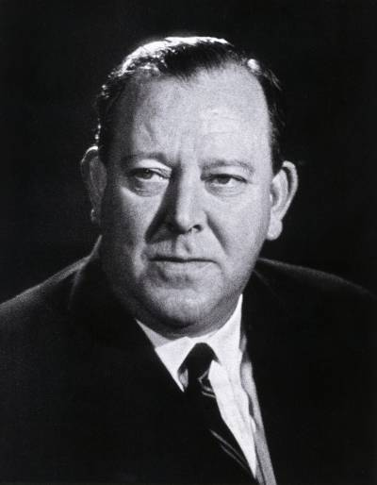
Foto: Den første generalsekretæren, Trygve Lie (fn.no).

Maswali
- Lini na kwa nini Umoja wa Mataifa ulianzishwa?
- Mkataba wa Umoja wa Mataifa ni nini?
- Ni tarehe ngapi tunasherekea siku ya Umoja wa Mataifa na kwa nini tunasherekea tarehe hiyo?
- Umoja wa Mataifa una nchi ngapi leo hii ambazo ni wanachama?
- Makao makuu ya Umoja wa Mataifa yako wapi?
- Ni nani alikuwa katibu mkuu wa kwanza wa Umoja wa Mataifa?
- Katibu mkuu wa Umoja wa Mataifa wa sasa anaitwa nani?
- Umoja wa Mataifa unajihusisha na kazi gani?
- Tumia mtandao wa intaneti, chagua na andika malengo muhimu manne ya maendeleo endelevu ya Umoja wa Mataifa, na eleza umuhimu wa malengo hayo?

